消费品召回计划
生产者名称 | 广东新乐新科教文化股份有限公司
产品名称 | 软弹枪
品牌 | 新乐新
涉及数量 | 100
型号/规格 | R601-4
生产起止日期 | 2022年11月22日至2022年12月8日首批制造的R601-4 软弹枪
生产批号/批次 | 首批100套
产品描述及外观照片 | 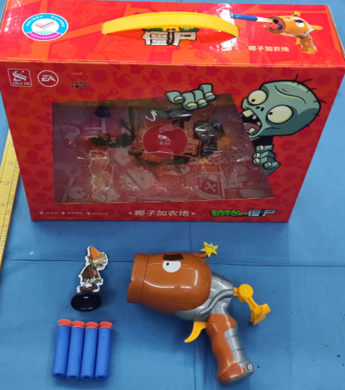椰子加农炮玩具套装，包含可发射软弹的椰子加农炮主体和僵尸目标摆件及多枚软弹。
存在的缺陷 | 弹射玩具一杆部完全用泡沫材料制成的弹射物，测试后所脱落的泡沫材料小零件情况，不符合GB6675.2－2014中4.18.2弹射物不应完全融入小零件试验器的要求。
可能导致的后果 | 可能误食产生窒息危险。
避免损害发生的应急处置方式 | 消费者立即暂停使用有缺陷的产品，联系公司或经销商进行处理。
具体召回措施 | 通知销售商立即停止销售缺陷产品，并在公司微信公众号(新乐新科教)及销售商实体店铺发布召回公告，告知消费者具体召回事宜，为购买到缺陷产品的消费者免费维修、更换或退货处理。
召回负责机构 | 广东新乐新科教文化股份有限公司
召回联系方式 | - 召回服务热线：卢先生,电话:15889231671  - 公司微信公众号（新乐新科教）
召回进度安排 | 集中召回时间计划在2025年10月23日至2026年1月20日
其他需要报告的内容 | 无
其他信息 | 相关用户也可以登录汕头市市场监督管理局网站“政务公开-重点领域信息公开-产品质量信息”栏目，或拨打汕头市市场监督管理局缺陷产品召回工作联系电话（0754-88556407）了解更多信息。

